ПРОЕКТ «СОСЕДИ»
1 класс «А»
Фотовыставка «Осеннее чудо»

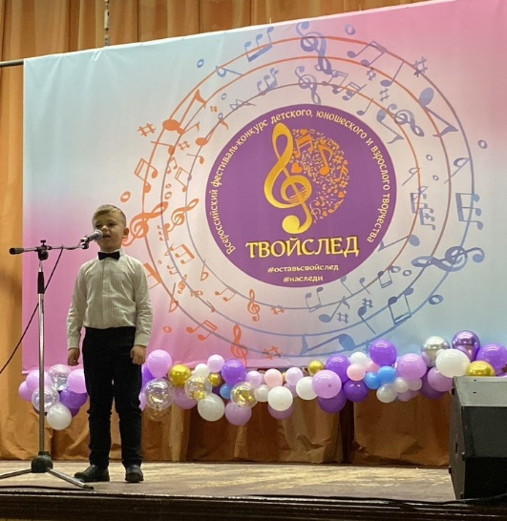
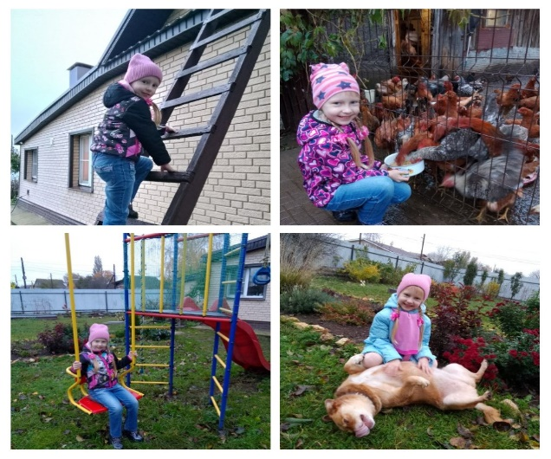
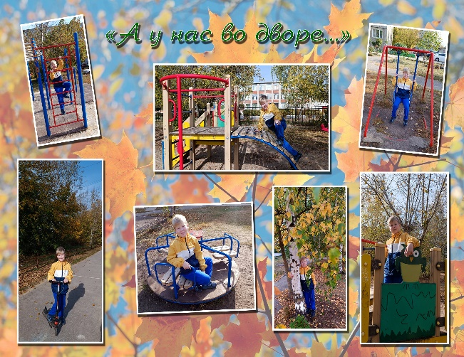
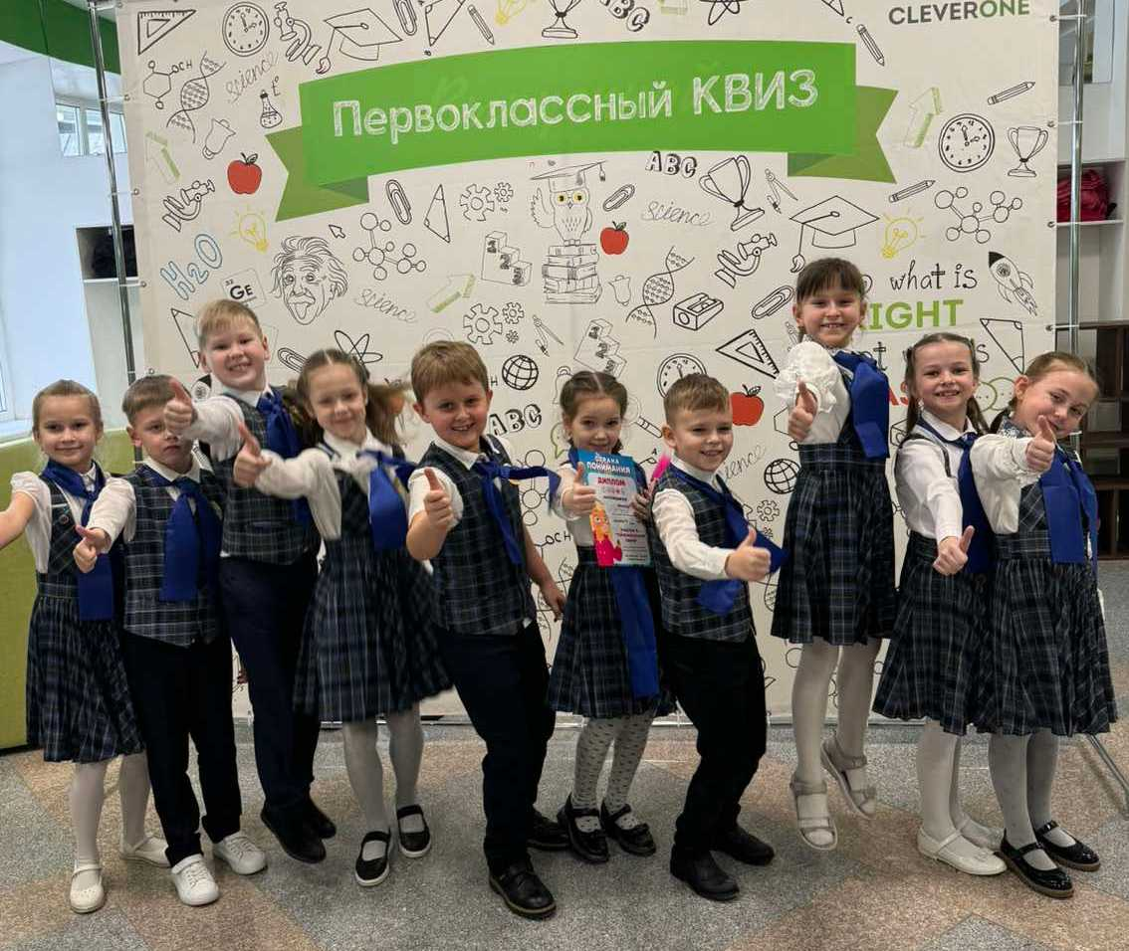
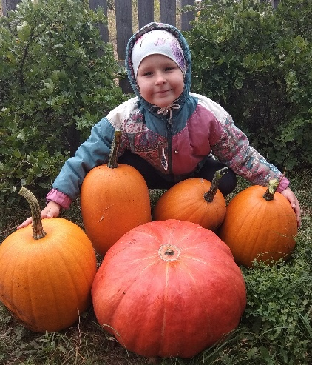
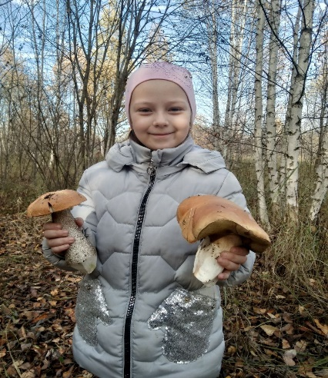
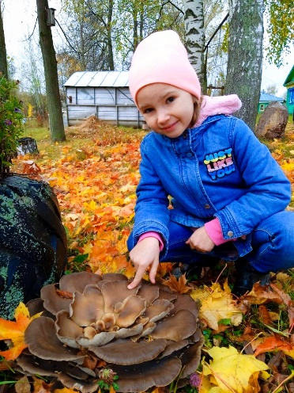
Новиков Роман –
призер очного Всероссийского фестиваля-конкурса «Твой след»
Участие в городском конкурсе «Первоклассный квиз»
Фотоколлаж «А у нас во дворе»
Соседи (Константинова В.В.)

1. Игровая программа «Правила настоящих друзей»
2. Фотовыставка «А у нас во дворе»
3. Фотовыставка «Осеннее чудо»
Достижения
1. Участие в городском конкурсе «Первоклассный квиз»
2. Новиков Роман – призер очного Всероссийского фестиваля-конкурса «Твой след»

